DIA 14 DE SEPTIEMBRE. GUÍA DE APRENDIZAJE CASA. GRADO 7°
NOMBRE _______________________________________________________
GUIA DE APRENDIZAJE EN CASA. SEMANA POR LA PAZ.
OBJETIVO: Tomar conciencia que debemos ser instrumentos de paz en los lugares donde nos encontramos compartiendo con los otros.
TEMA: ARTESANOS DE PAZ EN MEDIO DEL CONFLICTO.
Del 6 al 13 de septiembre, se celebró en Colombia la Semana por la Paz 2020, una movilización ciudadana cuyo objetivo es visibilizar el esfuerzo cotidiano de miles de personas que trabajan en la construcción y consolidación de la paz, y de iniciativas que dignifiquen la vida de todos los colombianos y personas que viven en nuestro país. RUBIELA
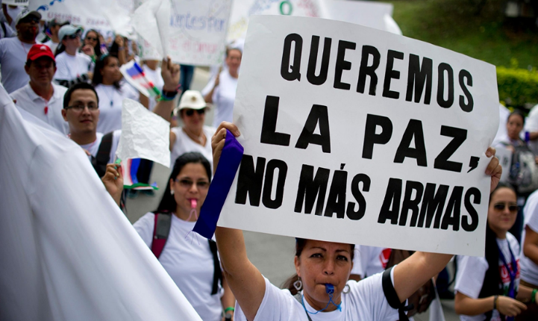

Empezando por la persona, porque todos sabemos dar el primer paso para la construcción de la paz. Primero yo debo de tener en mi existencia una construcción de paz, que solamente me la da el perdón, y un perdón que nace de una experiencia de desarrollo de la compasión y de la misericordia por uno mismo, para poder luego dárselo al otro. Nadie da de lo que no tiene. VALENTINA ZAPATA
El perdón me va a permitir, construir paz a nivel familiar, siendo testigo de cómo puedo mirar con otros ojos las situaciones de ofensas, cuando yo experimento ese perdón, puedo hacer de mi vida familiar un oasis de paz. Así vamos a ser “torres de luz” a nivel de la escuela, a nivel de la sociedad, a nivel del ambiente en que vivimos. SHARON SOFIA
Sabemos que la paz también tiene que ser por una defensa radical por la ecología. Y sabemos que la ecología es una prioridad en este momento de poder, como seres humanos, hacer la opción por ella. Necesitamos salvar la casa común, como la llama nuestro Papa Francisco. Necesitamos dar el primer paso. ¿Cómo hablar de paz y de esperanza en una sociedad con tantas desigualdades? ESTEFANIA.
Por una compasión por una misericordia, la paz verdadera nace de una sanación y una sanación que nosotros desde nuestra Iglesia católica de Medellín, hemos hecho las apuestas por artesanos que parten de algo sencillo que se construye en el día a día. Donde entendemos que el primer paso para perdonar es decir un NO a la venganza, y es lo que llevamos en esta propuesta que llamamos de una manera maravillosa, artesanos del perdón, la reconciliación y la paz. Recordemos que sin perdón no hay futuro. VALENTINA VILLA
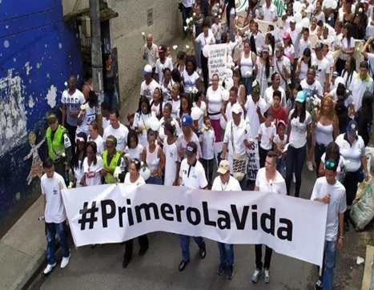
También construimos y hablamos de paz cuando optamos por una reconciliación, y una reconciliación que tiene como eje transversal el diálogo. El diálogo que nos permite encontrarnos de nuevo con el otro. Ese diálogo manifestado en una escucha. Y un arte de escuchar qué pasó con esa situación que nos ha dañado las relaciones. ANA MARÍA VELASQUEZ.
¿Cuál es el mensaje de vida y esperanza que la iglesia quiere transmitir a los jóvenes hoy, Ante tantas masacres que estamos viendo en Colombia, llegó la hora de decirles a nuestros jóvenes que como Iglesia los acompañamos. VARIANA VALENCIA
No podemos olvidar que Jesús es el artífice de la paz, el dador de la paz, el mismo nos lo ha dicho, la paz les dejo, mi paz les doy. Ustedes son en este momento el presente y futuro de la iglesia y la sociedad. Y como Iglesia queremos seguir permitiendo y propiciando que ellos tengan un encuentro vivo con el Dios de la vida, a través de la persona de Jesús resucitado, para que le digamos un no rotundo a todos los enemigos de la construcción de paz. Papa Francisco. MARIANA TIRADO
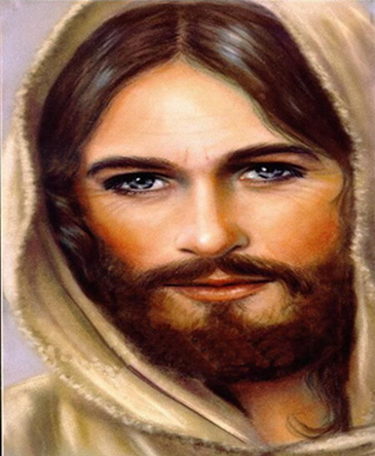
Jóvenes con su experiencia de trasformación vamos a seguir dando lo mejor desde sus actitudes y aptitudes para decir si se puede, de una manera radical. Queremos presentar a nuestra juventud un llamado para que vivan permanentemente en ese don de ser protagonistas de impulsar y fortalecer con las comunidades esa propuesta de ser hombres y mujeres de bien. SALOME TANGARIFE
Que tienen un don para poder hacer puentes, un don donde puedan levantar su voz y decir que quieren vida y vida dignamente, diciendo de una vez por todas NO a la droga, no al alcohol, no a las armas, NO a la violencia.
Y finalmente nuestros jóvenes son la esperanza de una Iglesia, de una sociedad, cuando permitimos que con sus nuevas alternativas, con sus nuevos pensamientos, con sus nuevas reflexiones, hagamos una sociedad democrática. Hay que aprovechar las redes sociales, para que ellos con su creatividad, pueda ser los grandes protagonistas de valores como la verdad, la justicia, el amor, la libertad. ALOSSON SEPULVEDA.
ACTIVIDAD.
- Cuál es el objetivo de la semana por la paz.
- Cuál será la causa para que NO sé de la paz que todos soñamos?
- Que debemos hacer para que la paz sea un sueño en Colombia?
- Construya un compromiso de paz. Para contigo misma y para con tu familia.
- Cuál es la enseñanza que te deja este tema

